Pagina 1.

Foto ( de fondo): Queremos que salga la **Imagen 1** de fondo en esta pantalla y encima este párrafo:

IMAGEN 1(foto en grande abarcando toda la pantalla)

-ERCH-

Edgardo Ramirez Chirinos

Arquitecto, Urbanista y MAESTRO. Fue “……… un gran Maestro………… Era un orgullo haber sido su alumno .”(Arqta. Carmen Alfaro), “………..porque fue precisamente en las Universidades donde generosamente lo dejo todo y sembró lo que se considera su aporte más grande a la arquitectura del país…..…”(Arq. César Claveri). ” …..sus alumnos de la universidad somos su legado…” (Arqta. Jessica Pineda).

Nació en Arequipa, Perú. Sus estudios de Arquitectura lo realizo en la Universidad de Córdova, Argentina. La especialización en Diseño Urbano en la Universidad de Rice, Houston, EE.UU. y en Planeamiento Urbano en Osaka, Japón.

A lo largo de su carrera profesional desarrollo proyectos urbanos de gran importancia entre los que se destacan: Ciudad Majes, y el que mayor trascendencia tiene es el diseño urbano de la ciudad de ILO, con casi 25 años de realizaciones.

Realizo una firme trayectoria Académica en la Facultad de Arquitectura y Urbanismo de la Universidad Nacional de San Agustín de Arequipa, en la que fue Decano y Director de la Escuela de Post grado.

Fallece un 10 de abril del 2011.

,Pagina 2: con las imágenes más resaltantes cambiándose efecto, estas son:

majes (como HPSC0103)

Ilo (foto 46)

Biblioteca – (biblioteca 17)

El puentecito- (el puentecito2)

Ilo (foto 15)

Aquí falta una imagen, queda pendiente de envío

Pagina 3 : titulo de la pagina Biografía profesional y cuando se de clic se entra a la pantalla con la hoja de vida

**Biografia Profesional**

**Hoja de vida**

|  |  |
| --- | --- |
| NOMBRES Y APELLIDOS | **AQUILINO EDGARDO RAMÍREZ CHIRINOS** |
| ESTUDIOS SUPERIORES DE PREGRADO | Facultad de Arquitectura de la Universidad Nacional de Córdova. ARGENTINA |
| TITULO | * ARQUITECTO (1969) |
| ESTUDIOS SUPERIORES DE POSTGRADO | * Egresado del programa ELTO. Lousiana State University U.S.A 1977 * Post-Grado en “Urban and Regional Infrastructure: Planning and development. Osaka. JAPAN. 1992 |
| GRADOS ACADÉMICOS | * **MASTER OF ARCHITECTURE IN URBAN DESIGN** Rice University. Houston, Texas, U.S.A. * **DOCTOR EN ARQUITECTURA.** Universidad Nacional de San Agustín, Arequipa. Perú |
| CARGO ACTUAL  2008 - 2010 | * **Presidente del FORO CIUDADES para la VIDA.** Red Nacional que agrupa a 53 Instituciones, Municipios y Universidades |

**CARGOS DESEMPEÑADOS**

|  |  |
| --- | --- |
| 2008 – 2010 | Presidente del FORO CIUDADES PARA LA VIDA. Red Nacional que agrupa a 83 Instituciones, Municipios y Universidades |
| 2010 | Director del Plan Urbano Distrital de Mejía. Islay |
| 2008 | Director del Plan Estratégico de Desarrollo del Distrito de Majes. Caylloma |
| 2006 | Director del Plan Urbano Distrital de Cayma. Arequipa |
| 2005 | Director de la Unidad de Post Grado de la FAU. UNSA |
| 2005 | Presidente del Instituto par el Desarrollo Sustentable Urbano Ambiental. IDS Urbano Ambiental. |
| 2005 – 2008 | DECANO de la Facultad de Arquitectura y Urbanismo de la FAU. UNSA. |
| 2004 | Director Ejecutivo del Plan Urbano de Desarrollo de la Ciudad de Juliaca |
| 2003 | Director del Plan Estratégico del Distrito de José Luis Bustamante y Rivero - Arequipa |
| 2003 | Director del Plan Estratégico del Distrito de Sabandía - Arequipa. |
| 2002 | Director Ejecutivo del Plan Director de Arequipa Metropolitana |
| 2001 | Director Ejecutivo del Plan Estratégico de Arequipa Metropolitana. |
| 2001 | Director Ejecutivo del Plan Integral de Desarrollo Estratégico y Sustentable de Arequipa Metropolitana. Municipalidad Provincial de Arequipa |
| 2001 | Jefe de la Oficina Arequipa del INADUR. Instituto Nacional de Desarrollo Urbano |
| 2000 | DIRECTOR de la UNIDAD DE POST GRADO de la Facultad de Arquitectura y Urbanismo. UNSA. Perú |
| 1986-1989 | DECANO de la Facultad de Arquitectura de la UNSA |
| 1979 – 1980 | Jefe de Acondicionamiento Territorial. Grupo de trabajo del Proyecto Majes. INSTITUTO Nacional de PLANEAMIENTO |
| 1983-1985 | Gerente de Servicios de la Autoridad Autónoma de Majes |
| 1981-1983 | Director de Acondicionamiento Territorial del Proyecto Integral de Desarrollo Majes |
| 1980-1982 | PRESIDENTE del Colegio de Arquitectos del Perú, Junta Regional de Arequipa |
| 1972 – 1974 | DIRECTOR del Programa de Arquitectura y Urbanismo de la Universidad Nacional de San Agustín de Arequipa |

# PREMIOS ALCANZADOS

|  |  |
| --- | --- |
|  | Medalla de Honor “Fernando Belaúnde Terry”. Colegio de Arquitectos del Perú |
|  | Diploma de Honor al Mérito, Gobierno Regional de Arequipa. Dirección Regional de Educación |
|  | Exágono de Oro y Diploma de Honor. Colegio de Arquitectos del Perú. Regional Arequipa |
|  | Diploma de Honor y Medalla de la Universidad Nacional de San Agustín de Arequipa, por haber contribuido a su desarrollo |
|  | Diploma de Honor de la ciudad de ILO. Contribución al desarrollo urbano de la ciudad |
|  | Diploma de Honor de la Ciudad de Arequipa. Contribución al Desarrollo Urbano de la ciudad |
|  | Diploma de Honor III Congreso de Arquitectura. Area Central Andina. La Paz, Bolivia |
|  | Primer Premio: 2ª. Bienal Nacional para Edificios Administrativos. CAP |
|  | Primer Premio Palacio Municipal Distrito de Pacocha. Ilo, Moquegua. MDP |
|  | Mención honrosa en la VII Bienal del CAP. PERÜ |
|  | Primer Premio: Palacio Municipal provincia de Ilo, Moquegua. MPI |
|  | Primer Premio: Instituto Superior Sencico, Arequipa |
|  | Primer Premio: Bienal de Quito para Edificios Administrativos |
|  | Primer Premio: Centro Comercial San José, Arequipa |
|  | Primer Premio: Plaza de Armas y Nueva Iglesia de Ilo. MPI |
|  | Primer Premio: Banco Agrario, Agencia Cocachacra. Banco Agrario |
|  | Primer Premio “Centro Cultural Ilo L. Valcarcel”. MPI |
|  | Primer Premio Malecón de Ilo. 5 km. Auspiciado por el Colegio de Arquitectos del Perú-Arequipa |
|  | Mención Honrosa en la Bienal del CAP |
|  | Primer Premio en el Concurso de Ideas para la planificación del Complejo Urbano-Arquitectónico “Las 7 Torres”. Auspiciado por la Sociedad de Beneficencia Pública de Arequipa y el Colegio de Arquitectos del Perú, en un área de 7.5 hectáreas |
|  | Primer Premio en el Concurso Nacional para la sede de la Cooperativa de Ahorro y Crédito Ilo Ltda. No. 375. Auspiciado por el Colegio de Arquitectos del Perú |
|  | Primer Premio del Concurso Nacional para la sede de la Cooperativa de Ahorro y Crédito “San Pedro de Tacna”. Perú. |
|  | Primer Premio del Concurso Arquitectónico Nacional del Edificio “Caja de Ahorro y Préstamo para Vivienda” Arequipa. Auspiciado por el Colegio de Arquitectos del Perú. |
|  | Primer Premio del Concurso Arquitectónico Nacional “Campo Ferial en el Cerro Juli”, auspiciado por el Colegio de Arquitectos del Perú.  Planificación y Diseño de 11 hectáreas. |

**LABOR DOCENTE**

|  |  |
| --- | --- |
| 2010 | Profesor Principal del Taller Superior (IX – X) de la FAU. UNSA |
| 2009 | Profesor Principal del Taller Superior (IX – X) de la FAU. UNSA |
| 2009 | Profesor Titular del Curso de Planeamiento Urbano VI |
| 2007 | Profesor del Taller de Investigación de la Maestría en Arquitectura y Diseño Urbano. UNSA. |
| 2004 | Profesor del Curso Ordenamiento Territorial en la Universidad Andina |
| 2004 | Profesor del Curso Ordenamiento Territorial en la Universidad Nacional de Puno |
| 2003 | Profesor responsable en Maestría en Gestión Urbano Ambiental de la Facultad de Arquitectura y Urbanismo de la UNSA |
| 2003 | Profesor Responsable del Primer Taller de Titulación. Facultad de Arquitectura y Urbanismo de la Universidad Privada de Tacna |
| 2002 | Profesor responsable en la Maestría en Gestión Urbano Ambiental de la Facultad de Arquitectura y Urbanismo de la UNAS. Curso de Ordenamiento Territorial |
| 2001 | Profesor responsable en la Maestría en Gestión Urbano Ambiental de la Facultad de Arquitectura y Urbanismo de la UNSA. Taller de Investigación Urbano Ambiental |
| 2001 | Profesor responsable del Primer Taller de Titulación. FAU. UNSA |
| 1991-1999 | Profesor Principal responsable Taller Integral. FAU. UNSA. |
| 1989-1990 | Responsable Unidad C. Taller Integral. FAU-UNSA |
| 1986 - 1989 | Coordinador del Taller Integral FAU-UNSA |
| 1980 -1985 | Profesor Principal del Curso de Diseño Urbano Arquitectónico. Taller X |
| 1977 -1978 | Designado para el dictado de las Cátedra de Diseño Urbano-Arquitectónico X y Análisis Urbano IV, Programa de Arquitectura y Urbanismo. UNSA. |
| 72 -1974 | Designado para el dictado de la Cátedra de Diseño Arquitectónico IX-X, en el Programa de Arquitectura y Urbanismo de la UNSA. |
| 1971 | Designado para el dictado de la Cátedra de Diseño Arquitectónico VII-VIII, en el Programa de Arquitectura y Urbanismo de la UNSA. |
| 1970 | Designado para el dictado de la Cátedra de Diseño Arquitectónico V-VI en el Programa de Arquitectura y Urbanismo de la UNSA. |
| 1970 | Profesor Titular por Concurso de Oposición y Méritos. Programa de Arquitectura y Urbanismo de la UNSA |

**TRABAJOS URBANOS SELECTOS**

|  |  |  |
| --- | --- | --- |
| **TITULO** | **MAGNITUD** |  |
| Plan Urbano Distrital de Mejia  2010 - 2020 |  |  |
| Plan Estratégico del Distrito de Majes 2008 – 2015 |  |  |
| Plan Urbano de Distrital de Cayma  2006-2015.  **BALCÓN DE AREQUIPA Y LOS VOLCANES** |  |  |
| Plan de Estratégico de Desarrollo del distrito de José Luís Bustamante y Ribero 2004 -2015.  **PE/JLBR** |  |  |
| Plan Urbano de Desarrollo de la ciudad de Juliaca  2004-2015.  ***WAYRAKUNAQ LLAQTAN*** |  |  |
| Plan Director de Arequipa Metropolitana  2002-2015.  ***CIUDAD OASIS*** |  |  |
| Plan Estratégico de Arequipa Metropolitana  2002-2015.  ***PEAM*** |  |  |
| Plan de Desarrollo Integral de Sabandía  2003-2015.  ***PE/S*** |  |  |
| Reestructuración Urbana de la ciudad del Puerto de Ilo  1986 – 2000 |  |  |
| Plan Integral de Acondicionamiento Territorial del Proyecto Majes Siguas  1985. |  |  |
| Plan Urbano de la Ciudad Majes  1985. |  |  |
| Plan de Ordenamiento Territorial de la Clemesi –1990 |  |  |
| Centro Poblado de servicios “La Colina 1ra. Etapa. Majes/Siguas”1985 |  |  |
| C. P. de Servicios “El Pedregal” |  |  |
| Centro Poblado de Servicios EL ALTO. Majes/Siguas 1985 |  |  |
| Propuesta Urbana para el Área Central de Arequipa. Equipo  FAU – UNSA |  |  |
| Programa de Fortalecimiento y capacitación Municipal de la Franja Costera Camaná- Punta de Bombón. INADUR |  |  |
| Plan de Ordenamiento de la Pampa Inalámbrica ILO, Equipo UNSA |  |  |
| Malecón Costanero de la Ciudad de Ilo. 10 Kms. |  |  |
| Complejo Urbano “Las 7 Torres” para la Sociedad de Beneficencia Pública de Arequipa. |  |  |
| Oklahoma Comprehensive Plan. USA. Equipo de la Oficina de David Crane and Partner. |  |  |
| Propuesta para la articulación Regional del Ärea Kansai Ciudades de Osaka, Kyoto, Kobe Nara, ITC, Japón |  |  |
| Planning and Design Reorganization. Study Central Area Houston, Texas. USA. |  |  |
| The Bayou Strategy. Program an Processes for Enviromental and Design Quality. Houston. Texas. USA. |  |  |
| Plan de la Ciudad Universitaria de la Universidad Nacional de San Agustín de Arequipa. |  |  |
| Elaboración del EXPEDIENTE URBANO de Bella Unión, distrito de la provincia de Caravelí. Dpto. Arequipa, y Esquematización del Plan Urbano. |  |  |
| Estudio y Análisis del EXPEDIENTE URBANO de la localidad de Cotahuasi. Capital de la Provincia de la Unión, Departamento de Arequipa y Esquematización del Plan Urbano. |  |  |
| Actualización del PLAN DE ZONIFICACION DE AREQUIPA METROPOLITANA |  |  |
| Revisión y Evaluación del Esquema Director de Arequipa Metropolitana |  |  |
| Planeamiento y Diseño del Campo Ferial. En el Cerro Juli. Arequipa |  |  |

**PROYECTOS ARQUITECTÓNICOS SELECTOS**

|  |  |  |
| --- | --- | --- |
| Instituto Superior Sencico. Yanahuara. Arequipa |  |  |
| Ampliación SENCICO. Sede Central Arequipa |  |  |
| Complejo Habitacional. Cayma. Arequipa |  |  |
| Centro Comercial La Pampilla. Av. Alcides Carreón..Arequipa. |  |  |
| Centro Cultural “Luis E.Valcarcel”. ILO |  |  |
| Plaza del Trabajador. Malecón de ILO |  |  |
| Anfiteatro del Malecón de ILO |  |  |
| Facultad de Pesquería de la Universidad Jorge Basadre. Tacna |  |  |
| Sede ex Banco Agrario Cocachacra. AQP. |  |  |
| Biblioteca del Área de Biomédicas. UNSA |  |  |
| Biblioteca del Área de Ciencias Sociales. UNSA |  |  |
| Biblioteca del Área de Ingenierías UNSA |  |  |
| Instituto de Rehabilitación del Niño con Retardo Mental. Arequipa |  |  |
| Centro de Educación Inicial. Umacollo. Arequipa |  |  |
| Complejo Arquitectónico para la Cooperativa de Ahorro y Préstamo ILO. Ltda. No. 375. Ciudad Nueva ILO |  |  |
| Complejo Arquitectónico para la sede del Sindicato de Trabajadores de la Souther Perú Cooper Corporation. Ciudad Nueva. ILO. |  |  |
| Complejo Arquitectónico para la Cooperativa de Ahorro y Préstamo (San Pedro de Tacna. |  |  |
| Unidad Modular repetible de aulas. UNSA. |  |  |
| Hotel y Centro recreacional “Casa Sol” |  |  |
| Mercado Pampa Inalámbrica: Ilo, Moquegua |  |  |
| Coliseo de la ciudad de Ilo: Reestructuración y techado. |  |  |
| Centro Recreacional: Comisión de Regantes Distrito La Joya, Arequipa. |  |  |
| Sede Institucional para: Comisión de Regantes del Distrito La Joya  , Arequipa. |  |  |
| Centro Comercial y Servicios para la Asociación de comerciantes “Villa Hermoza” Camaná. Ärea: 12,000 m2 |  |  |
| Complejo Arquitectónico para los Laboratorios de Química y Metalurgia de la UNSA |  |  |
| Edificio de la Facultad de Arquitectura y Urbanismo de la UNSA. |  |  |
| Edificio de la Caja de Ahorro y Préstamo para Vivienda. Arequipa. |  |  |
| Mercado y Centro Comercial del distrito de Miraflóres. Arequipa |  |  |
| Mercado y Centro Comercial del distrito de Cerro Colorado. Arequipa |  |  |
| Centro Comunal de la Cooperativa de Vivienda (Álvarez Thomas). Arequipa |  |  |
| Villa Olímpica del Club Independencia. Arequipa |  |  |

**PONENTE Y REPRESENTANTE (Ultimas participaciones)**

|  |  |
| --- | --- |
| 2008 | Participante en el Congreso Mundial de Arquitectura. UIA Torino. Italia |
| 2007 | Ponente en el XII Seminario de Arquitectura Latinoamericana. Concepción. Chile |
| 2007 | Conferencista en la 8va. CNEA. Acapulco. México |
| 2006 | Ponente “LOS ESPACIOS PÚBLICOS”. NN.UU. Ciudad de Barquisimeto. Venezuela |
| 2002 | Delegado Nacional al Congreso Mundial de Desarrollo Sostenible. Johannesburgo. Suth AFRICA |
|  | Múltiples participaciones a nivel nacional |

### EVENTOS. Organizador

|  |  |
| --- | --- |
|  | Forum. Estrategias para la Reconstrucción y Desarrollo de Arequipa Metropolitana. |
|  | Forum. La Creatividad en la Arquitectura. EDAP 2000 |
|  | Forum Arequipa Año 2000 |
|  | Forum Arequipa. Problemas de estructura y crecimiento. |
|  | Múltiples y diferentes Eventos Académicos y Profesionales. |

**PUBLICACIONES (Libros)**

|  |  |
| --- | --- |
| 2002 | Plan Estratégico y Sustentable de Arequipa Metropolitana |
| 2002 | Plan Director de Arequipa Metropolitana |
| 2003 | Plan Estratégico de Desarrollo del Distrito de Sabandía. Arequipa |
| 2005 | Construir un sueño. ERCH en Ilo |
| 2010 | Revista de Arquitectura, Urbanismo y Artes: **qhawaq 1** |
| 2010 | Revista De Arquitectura, Urbanismo y Artes: **qhawaq 2** |

**VIAJES DE ESTUDIO Y CONGRESOS**

|  |  |
| --- | --- |
|  | Viaje al Ecuador, Chile, Bolivia y Perú  Tema: La Enseñanza de la Arquitectura en los países andinos. |
|  | Participación en el X Congreso Mundial de Arquitectos.  Buenos Aires, Argentina. |
|  | Participación en el Encuentro Mundial de Urbanismo. Mar del Plata, Argentina. |
|  | Ponente en el Tema: Formación del Arquitecto en el II Congreso Nacional de Arquitectos del Perú. |
|  | Viaje de estudios de Post. Grado. USA. |
|  | Viaje de Estudios a Europa Alemania…..  Tema: La Estructura de las ciudades existentes y nuevas en Inglaterra, Francia, Alemania, Austria, Suecia, Italia, Grecia, España y Portugal. |
|  | Viaje de estudios a Centro América.  Análisis de la Estructura Urbana de Ciudades Latinoamericanas |
|  | Viajes de estudios a Japón, China. |
|  | Conferencista invitado a Universidades peruanas |
|  | Múltiple asistencia como Ponente a diversos Congresos Nacionales e Internacionales. |
|  | Delegado Nacional a la C  umbre Mundial de Desarrollo Sostenible, Johannesburgo. Sudáfrica. 2002 |
|  | Viaje de estudios: Alvar Aalto, Finlandia. |

Pantalla 4 : Obras Urbano –Arquitectónicas (estoy poniendo la imagen de la caratula de los libros y proyectos como puede ver líneas abajo, esto al hacer clic en cada titulo o foto del trabajo o proyecto debe descargar la información, esta información se la estoy adjuntando en otra carpeta llamada pagina web , de manera ordenada lo pondré el nombre con rojo en cada trabajo para que lo encuentre mas rápido, ej: mejia, majes, etc)

Obras Urbano-Arquitectónicas

1. Trabajos Urbanos Selectos
2. Proyectos Arquitectónicos Selectos
3. Proyectos Selectos
4. **Trabajos Urbanos Selectos:**

|  |
| --- |
| Plan Urbano Distrital de Mejia  2010 – 2020  **<https://drive.google.com/open?id=1_cC7s7ekjeX9oXHd49J3xxteUer4GYuS>** |
| Plan Estratégico del Distrito de Majes 2008 – 2015  PEM  <https://drive.google.com/open?id=1_cC7s7ekjeX9oXHd49J3xxteUer4GYuS> |
| Plan Urbano de Distrital de Cayma.  2006-2015.  https://drive.google.com/open?id=1pKc0Y2NeHMc3IWPgkf9yourq9hpbLrcb  **BALCÓN DE AREQUIPA Y LOS VOLCANES** CAYMA |
| Plan de Estratégico de Desarrollo del distrito de José Luís Bustamante y Ribero 2004 -2015.  **PE/JLBR .** JOSE LUIS BUSTAMANTE  https://drive.google.com/open?id=1-Vg7bK-igwTdJzsCiKG-zxrkPmvue6p0 |
| .Plan Urbano de Desarrollo de la ciudad de Juliaca JULIACA  2004-2015.  ***WAYRAKUNAQ LLAQTAN***  ***https://drive.google.com/open?id=1qis-c-U-GYptubvK36ZVCuKioIJMCVeQ*** |
| Plan Director de Arequipa Metropolitana  2002-2015.  ***CIUDAD OASIS .*** 000_1975    ***https://drive.google.com/open?id=1b6cnE-zy7xQ5SFu7\_ch5cjDpHwoow4mC*** |
| Plan Estratégico de Arequipa Metropolitana000_1976  2002-2015.***PEAM.***    ***https://drive.google.com/open?id=1DZExmS3hVrICqldzsyauS1oCApJv12yZ*** |
| Plan de Desarrollo Integral de Sabandía000_1977  2003-2015  ***PE/S***  . |
| Reestructuración Urbana de la ciudad del Puerto de Ilo  1986 – 2000  ILO |
| Plan Urbano de la Ciudad Majes  1985.  majes |
| Programa de Fortalecimiento y capacitación Municipal de la Franja Costera Camaná- Punta de Bombón. INADUR |
| Complejo Urbano “Las 7 Torres” para la Sociedad de Beneficencia Pública de Arequipa. |

**2.Proyectos Arquitectónicos Selectos:**

|  |
| --- |
| Instituto Superior Sencico. Yanahuara. Arequipa  https://drive.google.com/open?id=1-bOgxeOn1ZYNYTzQv26A90LanUzillVf |
| Ampliación SENCICO. Sede Central Arequipa    1. <https://drive.google.com/open?id=1uiVDE_POEfYijPNR781ok4-B4D82_Op->    G:\FOTOS 2 ERCH OBRA PERSONAL\2.SENCICO_AQP\sencico-aqp (10).JPG |
| Catedral de Ilo  Ilo (fotos de la 46 a la 51) |
| Municipalidad de Pacocha      https://drive.google.com/open?id=1R\_FBg69LHDNDpBBo13HO2s2jSVV71Zeh |
| Centro Cultural “Luis E.Valcarcel”. ILO  Ilo (fotos 29 al 33) |
| Plaza del Trabajador. Malecón de ILO  Ilo (21 al 24) |
| Anfiteatro del Malecón de ILO  Ilo (del 19 y 20) |
| Municipalidad de Ilo  muni2  Ilo (34 al 41) |
| Coliseo de Ilo  Ilo ( 42 al 45) |
| Biblioteca del Área de Biomédicas. UNSA |
| Biblioteca del Área de Ciencias Sociales. UNSA  1. <https://drive.google.com/open?id=1Ty-DHrQHf96umtb6uBy0fDxwL0eiiyL8>  G:\FOTOS 2 ERCH OBRA PERSONAL\9. biblioteca\biblioteca (5).JPG |
| Biblioteca del Área de Ingenierías UNSA |
|  |
|  |
|  |
|  |
| Complejo Arquitectónico para la Cooperativa de Ahorro y Préstamo (San Pedro de Tacna.  1. <https://drive.google.com/open?id=1rtOyu0vyUnrRV3nTPCUPw7rsbzinCp4A>  G:\FOTOS 2 ERCH OBRA PERSONAL\5. coop. tacna\coop tacna (1).JPG |
|  |
| “Casa Sol”  1. <https://drive.google.com/open?id=1lsiqVr9k6T35yFvNqOueHZyfqp1-WpBy>  G:\FOTOS 2 ERCH OBRA PERSONAL\8. casa sol\casa sol (3).JPG |
|  |
|  |
| . |
|  |
|  |
|  |
|  |
| Edificio de la Caja de Ahorro y Préstamo para Vivienda. Arequipa.  <https://drive.google.com/open?id=1Wn-rbCT2yRxdObQDS8NXySchwHWwdsnT>  G:\FOTOS 2 ERCH OBRA PERSONAL\3.mutual\mutual (5).JPG |
| Facultad de Ingeniería de Procesos de la UNSA. |
| La Casita  1. <https://drive.google.com/open?id=1t_TDA-OVpUlZrI7QgxDmON61-D0kypAJ>  G:\FOTOS 2 ERCH OBRA PERSONAL\7. la casita\la casita (2).JPG |
| La casita , Jose luis Bustamante y Rivero  https://drive.google.com/open?id=1pV1LnxN3w1Z9oJtDXMEhK11DyYOZ9JtE |
|  |
| Casa Sol II  G:\FOTOS 2 ERCH OBRA PERSONAL\1. Casa sol 2\casa sol (6).JPG  <https://drive.google.com/open?id=1-wg06U6KrOGSwVpzBP-QXSrBLZDG-TA5> |
| Casa Sol III Chucklla  https://drive.google.com/open?id=1LXmAHH219JmtrX4K2eG5rK76B4gKgecR |
| Casa Luz  <https://drive.google.com/open?id=1zY4LLE30s-dM2XqBfW9L4Sck8_HjE1rn>  G:\FOTOS 2 ERCH OBRA PERSONAL\4. casa luz\casa luz (2).JPG |
| Casa Mejía  <https://drive.google.com/open?id=1Oa1HCEwYfi6dUTA6yPtQduSvQoz3xk7e>  G:\FOTOS 2 ERCH OBRA PERSONAL\6. casa mejia\casa mejia (1).JPG |
| Casa Huamán  <https://drive.google.com/open?id=1J2aN35YOksbOWpYKACSAVsF-iZnB58A8>  G:\FOTOS 2 ERCH OBRA PERSONAL\6.2 casa huaman\casa huaman (3).JPG |
|  |
| Casa NN  <https://drive.google.com/open?id=1NnD8G4tb6LE4i_7myMREFGsckf2525am>  G:\FOTOS 2 ERCH OBRA PERSONAL\10.1 casa nn\casa.JPG |
| Restaurante Sambambaia’s  <https://drive.google.com/open?id=1_pnvadHlxNs9ch4J9d6JwJxxzaXj-xIV>  G:\FOTOS 2 ERCH OBRA PERSONAL\12. Sambambaia\sambambaia (14).JPG |
| El puentecito  <https://drive.google.com/open?id=1UhYxGR7P-Cso749i9TzgluB-VJNMw04I>  G:\FOTOS 2 ERCH OBRA PERSONAL\13. el puentecito\puentecito (5).JPG |
| Banco Agrario  <https://drive.google.com/open?id=1KgpJo3D8BX-ywJYCE7YZLvfl6puv8G25>  G:\FOTOS 2 ERCH OBRA PERSONAL\14. B. Agrario\B.Agrario (3).JPG |
| Casa Yanahuara  **Imagen casa Yanahuara.jpg**  <https://drive.google.com/open?id=12GuWr0LRok0VS8KXGoMbymrJi77UKPgp> |

**3.Proyectos Selectos:**

**solo estoy colocando 4 por el momento, faltan más pero los pendientes solo son fotos se los estare enviando durante la semana**

1. Conjunto de La Campiña

<https://drive.google.com/open?id=1M7dD47GEC2ywud_Byei3hcxYi9KN05eM>

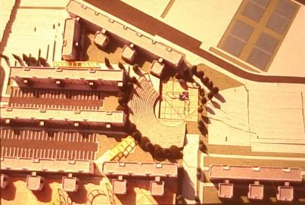

2. Casa Patio

<https://drive.google.com/open?id=1L84eVqfY4ad5HLdaMgv6oNPO2-bQd5G8>

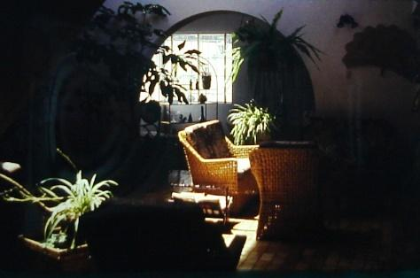

3.C.S.Dolores

<https://drive.google.com/open?id=11JsAe76YiP_YflxcU6VRqUwBwTgnMD7B>

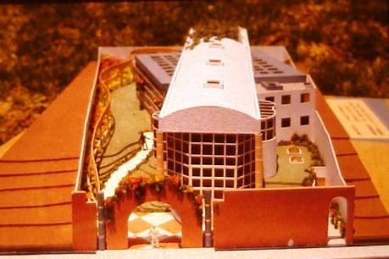

1. Torres El Retiro

<https://drive.google.com/open?id=1WZyMZLZONu0u-slIWZHZPITsNqASRJTX>

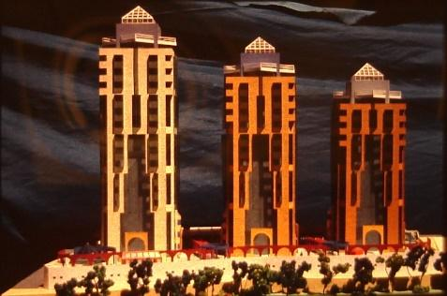

1. Complejo Cayma

<https://drive.google.com/open?id=1gOE43EMNOA9EnBE38yyPEiHtvtlbaCD7>

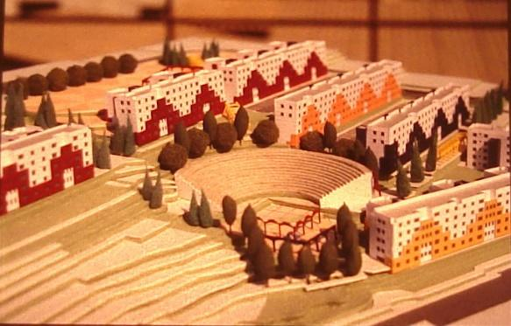

Pagina 5

**Taller Arquitectura**

Talleres en la Facultad de Arquitectura y Urbanismo Universidad Nacional de San Agustin de Arequipa

https://drive.google.com/open?id=10QbY\_nu\_T1hbsjTcMe-11Sx25iEE\_eYc

Página 6

**Publicaciones, Entrevistas y Escritos**

**Publicaciones.**

-Revista de Arquitectura, Urbanismo y Artes: Qhawaq 1

https://drive.google.com/open?id=1l0\_uVu5\_LFbbDXMPHTCeD8wu29n5ePcI

- Revista de Arquitectura, Urbanismo y Artes: Qhawaq 2(obra inconclusa por fallecimiento autor)

https://drive.google.com/open?id=1h3jf54GKC-x2u7-SSyx2sNm3E5DG3bTe

- Libro Instituto de Desarrollo Sustentable

<https://drive.google.com/open?id=1K-ZpM3daY7627tGrGcILGKH2mdPu6erY>

- Construir un Sueño : ERCH en Ilo

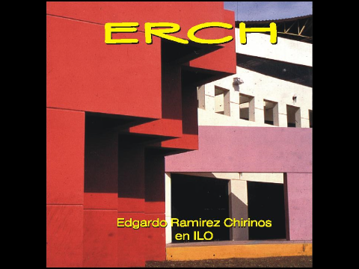

https://drive.google.com/open?id=1rJMQ3pzlAqP3K2DzpIzszqD8Pv0enlcY

https://drive.google.com/open?id=1P8vJhL10JaiwZb4UgFa9hyuN01SOE\_fz

* Plan Director de Arequipa Metropolitana

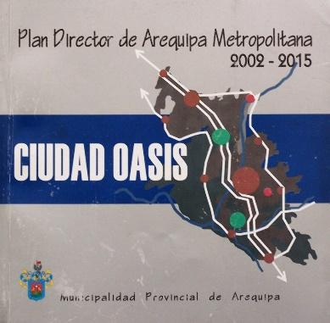

* Plan Estratégico de Arequipa Metropolitana

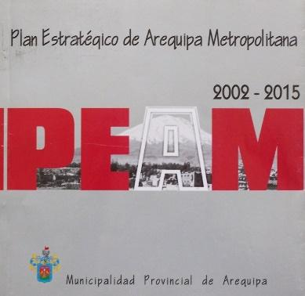

* Plan de Desarrollo Integral de Sabandia

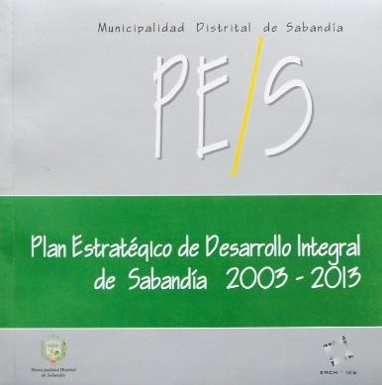

**Entrevistas:**

Revista Punto:

toda la información se encuentra en la carpeta :

<https://drive.google.com/open?id=15ZQB_fHJi1mUUPWkpBZsq8TtdKQGFynS>

.

**Escritos:**

**hay dos archivos con los siguientes nombres:**

<https://drive.google.com/open?id=1QyUg4t34ZuoySP_UU7DZ9AsBSo2D_0Gd>

Pagina 7

Fotos y recortes periódicos: aquí deseamos aparezca las fotos y recortes de periódico de esta manera:

Si es posible que el fondo de la página sean todos los recortes de periódico y todas las fotos encima de los recortes con algún tipo de efecto.

Las fotos y recortes de periódico están en el archivo:

collage pagina 7

pagina 8

**correo web.ramirez.chirinos@gmail.com**